Comunicado CONDSEF/FENADSEF nº 21/2022. Brasília-DF, 28 de novembro de 2022.

Às
Entidades Filiadas à CONDSEF/FENADSEF

Assunto: Reunião dos Setores da Cultura no Rio de Janeiro.

Prezados Companheiros (as),
Comunicamos às nossas entidades filiadas que em reunião do Conselho Deliberativo de Entidades - CDE, realizada nos dias 17 e 18/11/2022, foi consolidado um cronograma de atividades levando em consideração as demandas prioritárias do funcionalismo público, também foi ratificado que as futuras reuniões serão realizadas prioritariamente de forma virtual e/ou híbrida, pois, as despesas de deslocamento via aérea aumentaram significadamente, portanto, a decisão de realizar essa reunião de forma presencial na cidade do Rio de Janeiro nos dias 08 e 09/12/2022, foi do Fórum da Cultura, restando tão somente a Condsef/Fenadsef recomendar para as nossas filiadas que dentro das possibilidades financeiras de cada uma, viabilizar a participação presencial de servidores (as), nessa atividade.

Saudações Sindicais,
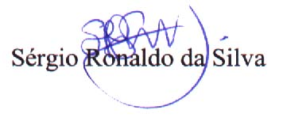

Secretário-Geral/Condsef/Fenadsef

